澎湖縣108學年度七美國中公開授課計畫
表1、教學觀察（公開授課）－觀察前會談紀錄表
授課教師：__吳柏毅__任教年級： 七 _任教領域/科目：__數學科__
回饋人員：_黃耀徵老師_任教年級：__七__任教領域/科目：_自然科__
備課夥伴/社群：__無 教學單元： 3-3一元一次方程式應用問題
觀察前會談(備課)日期：108年 12 月 3 日 地點： 分組教室
預定入班教學觀察(公開授課)日期： 12/23 地點： 七年級教室
一、學習目標：
認知領域
1.學生能認識一元一次方程式在生活上的應用。
2.學生能了解一元一次方程式的「解的意義」與其生活上的便利。
技能領域
1.學生利用等量公理、移向法則來解一元一次方程式。
2.學生會假設未知數，並從題目得到的條件去列式。
情意領域
- 學生能了解生活中隨處皆有一元一次方程式的應用。
- 學生能了解未知數與最後求解的差異，再回頭驗算時，能夠思考其中的數字，是否合乎常理。
二、學生經驗：
1.學生能以「文字符號代表數」與國小的「以□代表未知數」連結。
2.學生具備整數、分數的四則運算之能力。
3.學生具有解一元一次方程式的基礎能力。
三、教師教學預定流程與策略：
引起動機：複習3-3學習開頭利用假設、列式、求解等生活上的例子問題求解一元一次方程式 。
發展活動：讓學生了解生活情境問題的解答及對等號意義的看法。
實際進行活動，讓學生對於使用一元一次方程式列式的問題，有更加深刻的體驗。
四、學生學習策略或方法：
1.將應用問題應用在生活上，那些數字，與「情境」不合的例子。
2.讓學生能切生感受到生活上數字不理解時，生活上的不變。
3.學習策略上，學生在解應用問題時的通病，是不知如何假設與列式，除了題目給的條件以外，利用「表格式」自行整理已知項目，教授讓學生自行利用，並整理自己的學習認知。
4.最後利用計算機計算是否符合。

五、教學評量方式：
口語評量
視察評量
紙筆作業評量
六、觀察工具：表２－１、觀察紀錄表
表２－２、公開授課觀課紀錄表
七、回饋會談日期與地點：日期：_109.01.03地點： 分組教室

澎湖縣108學年度七美國中公開授課計畫
表１－１、教學活動設計單
授課教師 | 吳柏毅 | 學  習  目  標 | 1.學生會假設未知數，並從題目得到的條件去列式，在進而利用等量公理、移向法則來解一元一次方程式。。  2.學生能了解未知數與最後求解的差異，再回頭驗算時，能夠思考其中的數字，是否合乎常理。
年級 | 七年級
教學領域 | 數學領域 | 學生先備經驗或教材分析 | 1.學生已知「以文字符號代表數字」  2.學生具備整數、分數的四則運算之能力  3.學生能知道何謂一元一次方程式，並未了求解此未知數。  4.學生大致上能利用等量公理、移向法則來解題目。
教學單元 | 3-3一元一次方程式的應用
教材來源 | 康軒版_108課綱_數學課本
教學日期 | 108/12/23
教學活動 |  |  |  | 時間 | 評量方式
壹、準備活動  1.利用口訴前情提要假設性問題的策略，以及基本流程。  2.告知教學目標，必須驗證得到的數字，與題意、情境、生活上的「合理性」。  貳、發展活動  1.利用等量公理、移向法則解方程式。  2.假設問題，並且列式，解出未知數的確切數字後，觀察單位、以及數字的是否符合題目給的合理性。  (1) 看懂題目給的一元一次方程式條件，並用表個格式列出條件項目。  (2) 將同樣列出條件的結果以等號等量公理解一元一次方程式應用問題。  實際進行活動，讓學生對於使用一元一次方程式列式的問題，有更加深刻的體驗、講解課本例題，習作的面積問題，以及面積的加減概念。  參、綜合活動  1.歸納整理—應用問題會遇到的題型：邊常問題、面積問題、歲數問題、打折問題等等， 以及要看題目最後敘述是否合理，以及驗算問題。  3.交代回家作業：完成習作3-3兩頁。  請同學寫習作【精選試題1】&【精選試題2】 |  |  |  | 5  15  20  5 | 口語評量  視察評量  紙筆作業評量  回家作業

澎湖縣108學年度七美國中公開授課計畫
表2－１、觀察紀錄表
授課教師： 吳柏毅老師 任教年級： 七年級 任教領域/科目： 數學科
回饋人員： 黃耀徵 任教年級： 七年級 任教領域/科目： 自然科
教學單元：3-3一元一次方程式應用問題；教學節次：共1節，本次教學為第1節
觀察日期： 108.12.23
層面 | 指標與檢核重點 | 事實摘要敘述  (含教師教學行為、學生學習表現、師生互動與學生同儕互動之情形) | 評量（請勾選）
 |  |  | 優良 | 滿意 | 待成長
A  課  程  設  計  與  教  學 | A-2掌握教材內容，實施教學活動，促進學生學習。 |  |  | ✔
 | A-2-1有效連結學生的新舊知能或生活經驗，引發與維持學生學習動機。 | 在教學中有效連結學生的新舊知能或生活經驗  ，像是印幣是否有半個？票卷沒有分數的概念等等。  練習回饋上也適切。
 | A-2-2 清晰呈現教材內容，協助學生習得重要概念、原則或技能。
 | A-2-3 提供適當的練習或活動，以理解或熟練學習內容。
 | A-2-4 完成每個學習活動後，適時歸納或總結學習重點。
 | A-3運用適切教學策略與溝通技巧，幫助學生學習。 |  |  | ✔
 | A-3-1 運用適切的教學方法，引導學生思考、討論或實作。 | 教師多以對談方式訊問問題，像是基本策略，未知數要假設為何？提件有哪一些，列式中的相等條件為何？學生在條件方面回答較生疏
 | A-3-2 教學活動中融入學習策略的指導。
 | A-3-3 運用口語、非口語、教室走動等溝通技巧，幫助學生學習。
 | A-4運用多元評量方式評估學生能力，提供學習回饋並調整教學。 |  |  | ✔
 | A-4-1運用多元評量方式，評估學生學習成效。 | 口訴式問答、重點題點評量、觀察學生並提醒上課要點。
 | A-4-2 分析評量結果，適時提供學生適切的學習回饋。
 | A-4-3根據評量結果，調整教學。
 | A-4-4 運用評量結果，規劃實施充實或補強性課程。(選用)

層面 | 指標與檢核重點 | 教師表現事實  摘要敘述 | 評量（請勾選）
 |  |  | 優良 | 滿意 | 待成長
B  班  級  經  營  與  輔  導 | B-1建立課堂規範，並適切回應學生的行為表現。 |  |  | ✔
 | B-1-1 建立有助於學生學習的課堂規範。 | 學生是否動筆由任課老師指令操作，適切地給予問題的回饋。
 | B-1-2 適切引導或回應學生的行為表現。
 | B-2安排學習情境，促進師生互動。 |  |  | ✔
 | B-2-1 安排適切的教學環境與設施，促進師生互動與學生學習。 | 這週過後剩下兩週段考，提醒學生課堂專心、壓力減輕，前一堂為午休，上課起立、伸展告訴自己現在準備要上課。
 | B-2-2 營造溫暖的學習氣氛，促進師生之間的合作關係。

澎湖縣108學年度七美國中公開授課計畫
表２－２、公開授課觀課紀錄表(觀課者填寫)
觀課教師 | 黃耀徵老師 | 觀課日期 |  | 108.12.23
授課教師 | 吳柏毅 | 教學年/班 |  | 七年級
教學領域  教學單元 | 數學領域_3-3一元一次方程式應用問題
教學內容 | 應用問題的合理性問題、進階的面積問題
教學觀察 | 教學活動 |  | 學生表現
 | 教師以課本上主題情境上是否合理為主題，讓學生思考在解應用問題時，應該以情境合理為主題，而不是單單的解數學的數字。  教學上多以口訴式提問，並且在要提點學生應該要注意的事項。  教學上有兩項主題，其間隔時間有點短，怕學生不能即時轉換。  利用電算器引導學生使用工具。 |  | 學生以會假設問題的未知數，了解題目可以問甚麼，就假設甚麼為主，但比較不清楚的是，要以甚麼為相等的等式條件，來列式比較方便，在解應用問題時也能夠快速地進行一元一次方程式的解。  後面的兩位學生，和佰版左邊的學生，雖然看著白板，但比較欠缺反應，
優點 | 顧及教材與適切的的解題過程 |  | 學生可以及時給予回饋
疑惑 | 節奏有點快，有些學生恐怕無法跟上 |  | 學生並非一致性的瞭解全面，有些項目似乎卡卡的。
觀課省思 | 有許可以多增加學生間的互動性 |  | 一堂課的時間，講實一個主題

澎湖縣108學年度七美國中公開授課計畫
表2－３、公開授課同儕學習活動照片
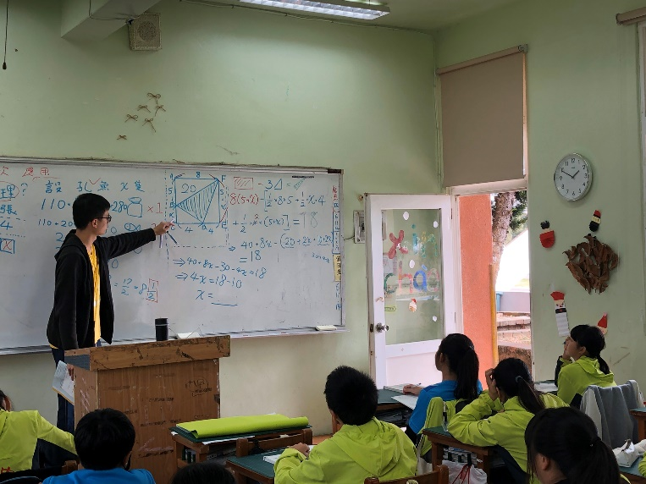 | 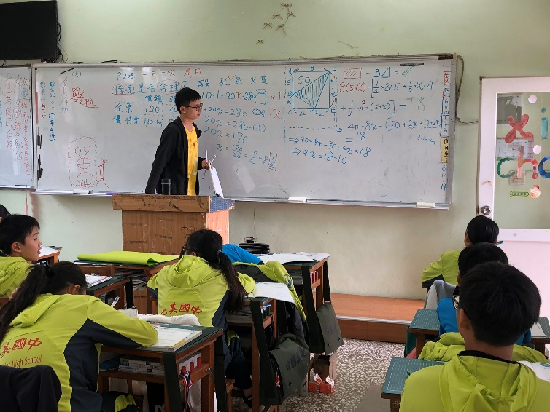
活動： 應用問題_面積問題處理(習作) | 活動：一元一次方程式的應用。
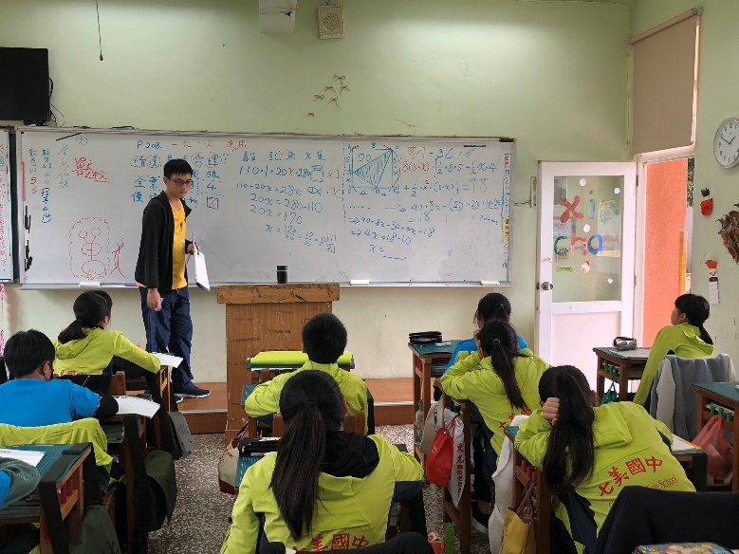 | 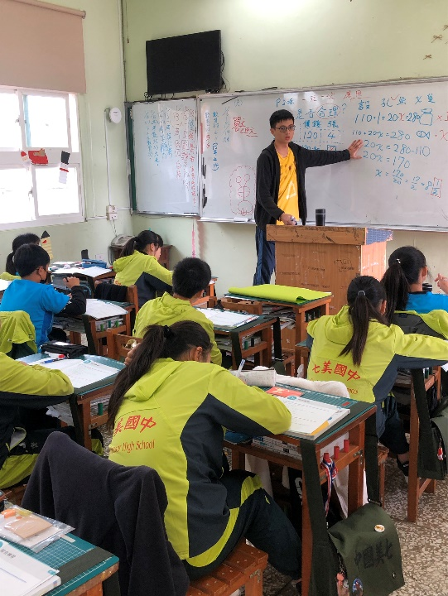
活動：應用問題_求解問題的合理性 | 活動：學會利用計算機求解問題。

澎湖縣108學年度七美國中公開授課計畫
表3－１、教學觀察（公開授課）－觀察後回饋會談紀錄表
授課教師： 吳柏毅 任教年級： 七年級 任教領域/科目： 數學科
回饋人員： 黃耀徵 任教年級： 七年級 任教領域/科目： 自然科
教學單元： 3-3一元一次方程式應用問題；教學節次：共1節，本次教學為第1節
回饋會談日期： 109.01.03 地點： 分組教室
請依據觀察工具之紀錄分析內容，與授課教師討論後填寫：
- 教與學之優點及特色
在學生有在觀看時，才提點重點提醒，實際演練題目於課堂。

- 教與學待調整或改變之處：
節奏稍微快一點，先備知識必須足夠，用複習對問題進行分類，
可以嘗試條慢步調讓程度稍差的學生了解應用問題的方式，並多加練習，實際操作。
或是以同組異質分組的方式，讓學生了解應用問題的敘述。

- 授課教師預定專業成長計畫（於回饋人員與授課教師討論後，由回饋人員填寫）：
成長指標 | 成長方式 | 內容概要說明 | 協助或合作人員 | 預計完成日期
探究 | 互相討論專業知能 | 觀課後互相探究如何使用發問技巧，啟發學生思考，以提供自己反思與修正。 | 黃耀徵 | 109.01.14
試驗與建立 | 進階層次_高度思考的發問方式 | 試驗結果進行調整後，不斷使用新的發問技巧於班 上各領域的教學活動，將自己改進歷程記錄下來，並與夥伴教師分享心得 | 黃耀徵 | 109.01.14
- 回饋人員的學習與收穫：
互相觀摩，以利教學上的互相成長

澎湖縣108學年度七美國中公開授課計畫
表３－２、校長及教師公開授課觀課自評表(授課者填寫)
授課教師 | 吳柏毅老師 | 教學年/班 |  | 七年級甲班
教學領域  教學單元 | 數學領域_3-3一元一次方程式應用問題
教學內容 | 應用問題的合理性問題、進階的面積問題
實際教學  內容簡述 | 教學活動 |  | 學生表現
 | 1.看懂題目給的一元一次方程式條件，並用表個格式列出條件項目。學生也依同以口訴回答他們的認知，基本上  2.將同樣列出條件的結果以等號等量公理解一元一次方程式應用問題。  實際進行活動，讓學生對於使用一元一次方程式列式的問題，有更加深刻的體驗、講解課本例題，習作的面積問題，以及面積的加減概念。 |  | 學生大方勇於開口給予自己心中的答案。  但學生在班上的差異性是有的。  若依能力分成A、B、C三組，c組是一元一次方程式的基本解題都有問題的，在列式完成後的解題方面，都可能卡關，表現上較難以發揮  B組則是列式稍有困難，經過提點後有學習策略的幫忙，可以進一步的加以練習。A組則是比較沒有問題，能夠在課堂就解決現有問題。
學習目標  達成情形 | 主要在情意領域上，提醒學生須動腦思考解答的合理性，提升生活素養。  學生能了解生活中隨處皆有一元一次方程式的應用。  學生能了解未知數與最後求解的差異，再回頭驗算時，能夠思考其中的數字，是否合乎常理。不管事對數字、還是對事實認知
自我省思 | 某些說法可以嘗試更有節奏一些，不能太快，無法吸收。速度太慢也抓不到重點。
同儕回饋後心得 | 因學生個體差異較大，後半段可以以同組異質分組的方式，讓學生了解應用問題的敘述。

